

Informations

pratiques.



Année scolaire 2024-2025

Calendrier des congés inclus.

**🖳** [**direction@ecoledelacroix.olln.be**](mailto:direction@ecoledelacroix.olln.be)

**Site : http://ecoledelacroix.olln.be**

**Chers parents,**

Nous espérons que vous avez passé de merveilleuses vacances d'été avec vos enfants. Nous sommes ravis de les accueillir dans notre petite école où il fait bon grandir, une petite école avec un esprit de famille.

Un peu à l’image d’une petite boule de neige que l’on roule et qui devient de plus en plus grosse puisqu’elle s’enrichit de nouveaux apports, les années se suivent et se poursuivent … chacune avec sa spécificité et sa contribution…

Nous accorderons une importance particulière aux valeurs d’échange, d’entraide, de respect, dont l’acquisition s’appuie sur la communication. Nos valeurs et nos principes seront traduits au quotidien à travers des activités fonctionnelles, en impliquant les enfants dans des démarches participatives et réflexives. Nous partons de situations spontanées et de là nous leur permettons de construire leurs propres apprentissages.

Dans cette optique, nous ouvrons les portes de l’école sur l’environnement, en organisant des **activités régulières dans le bois** situé à deux pas de notre école. Cette pédagogie active et stimulante en milieu naturel, demande un minimum d’exigence dans le respect de l’environnement, mais également dans le respect des besoins de l’enfant.

Enfin, nous souhaitons vous rappeler l'importance de la communication. Nous encourageons tous les parents à rester en contact avec l’équipe éducative tout au long de l'année. Si vous avez des inquiétudes ou des questions, n'hésitez pas à nous contacter.

En ce qui me concerne, je rejoins avec enthousiasme votre petite école et les extraordinaires équipes (administrative, éducative, pédagogique et technique) qui la composent. Sachez, que mes 11 années d’expériences dans une autre école communale en tant que directrice m’accompagneront, chaque jour, pour que chaque élève s’épanouisse et donne le meilleur de ses capacités. Je suis disponible par mail si vous avez des questions ou des inquiétudes (par téléphone en cas d’urgence). Je ne vous recevrai que sur rendez-vous afin de pouvoir vous accorder le temps et l’écoute qui vous est due. Néanmoins, n’hésitez pas à venir me voir, à la grille ou dans la cour de récréation, pour de petits moments d’échange.

Je vous remercie d’avance pour votre collaboration et votre confiance.

L’ensemble de l’équipe vous souhaite une excellente année scolaire !

Laetitia Malisoux

Directrice

# 

# **C:\Users\Ecole\Desktop\Dossier Karin 05.05\Marianne\ORDRE ALPHABETIQUE\E\ECOLE 03.png L’Équipe**

* Accueil/M1: Madame Ludivine Daue et Madame Caroline Baes (Accueillante), Pauline Horvath (en remplacement le mardi)
* Accueil/M1 : Madame Aurélie Bruyère et Madame Bénédicte Laloux (Puéricultrice)
* M2: Madame Annick Bargoin
* M3 : Madame Catherine Minet et Madame Carla Cucca (en remplacement le vendredi matin)
* Psychomotricité : Mesdames Amandine Cardia, Olitiana Gilleman, Mélissa Ravez et Monsieur Ludovic Gilles
* P1 : Madame Valentine Delvaux
* P2 : Madame Nathalie Steegs et Madame Gwendoline Dichant (en remplacement le mercredi)
* P3 : Madame Éloïse Kouyoumdjisky et Madame Julie Dusepulchre (en remplacement le mercredi)
* P4 : Monsieur Gaëtan Asmus
* P5 : Madame Virginie Verstuijft
* P6 : Madame Aurore Labye
* CPC (cours obligatoire à toute la classe) : Madame Géraldine Vlaminck
* Éducation Physique : Mesdames Aurélie Dobbelaere, Olitiana Gilleman, Amandine Cardia et Monsieur Ludovic Gilles
* Soutien et accompagnement en primaire : Mesdames Elodie Goossens, Gwendoline Dichant
* Les cours de néerlandais (P3456) : deux périodes donnés par Madame Aïcha Benlamine
* Les cours philosophiques au choix sont regroupés en deux périodes consécutives d’aout à janvier.

CPC2 : Madame Catherine Cappoen ; Morale : Madame France Demey ; religion Catholique : Madame Guisela Zavala ; religion Protestante : Madame Malika Boudjadi ; religion Islamique : Monsieur Mohamed Mahri (pour le mardi, personne à engager en P1/P2).

* **Accueil extra-scolaire et temps de midi :**

Mesdames Françoise, Anne-Lise, Caroline, Rosalie, Patricia R, Touria, Linda, Patricia, Annick, Nina et Monsieur Alain.

* Aide en cuisine : Mohamed, Isabelle, Marie-Christine, Michèle.

[](https://www.google.be/imgres?imgurl=http://www.coloriagelapin.com/coloriages/le-lapin-dans-alice-merveilles.JPG&imgrefurl=http://www.coloriagelapin.com/coloriage-du-lapin-de-alice-au-pays-des-merveilles-32.html&docid=qxJOvdsJLBcTsM&tbnid=39r86pSsdd_DQM:&w=695&h=742&ei=RHfzU8u-E4uCPb-3gIAD&ved=0CAIQxiAwAA&iact=c)**Horaire de l'école**

Les cours se donnent de 8h40 à 12h20 et de 13h35 à 15h30.

Le vendredi, les cours termineront à 15h15 et le mercredi à 12h15.

**Ces horaires doivent être scrupuleusement respectés et nous insistons pour que les enfants arrivent à l’heure.**

En primaire, la présence de votre enfant est **vivement souhaitée 5 minutes** **avant le début des cours**. L’accueil est un moment privilégié pour les échanges entre adultes et enfants au sein de la classe. Il permet entre autres de découvrir l’organisation de la journée. Quand un enfant arrive en retard, il risque de perdre une bonne partie des informations et, surtout, de trouver plus difficilement sa place dans le groupe et les activités.

Pour la sécurité des enfants, nous vous demandons de **bien refermer** **la grille** derrière vous. Les rendez-vous à l’extérieur seront pris, dans la mesure du possible, en dehors des heures de cours.

**Gestion des entrées et sorties :**

**En Maternelle :**

À partir de 8h40, les enseignantes accueilleront les enfants dans leur classe respective, ils rentreront par l’entrée principale du bâtiment maternel pour les classes de Mesdames Aurélie et Annick, par l’entrée de la garderie maternelle pour la classe de Madame Ludivine et par la servitude pour la Classe de Madame Catherine.

De 15h30 à 15h40 :

Classe de Madame Aurélie : par la porte du local sieste à l’arrière côté servitude.

Classe de Madame Ludivine : porte de la classe à l’arrière côté servitude.

Classe de Madame Annick : porte à l’arrière de la classe côté servitude.

Classe de Madame Catherine au pavillon, accessible par la servitude.

Ensuite, les enfants seront dans la cour et pris en charge par les accueillantes.

**En Primaire :**

À 8h40, les élèves se rangeront dans leur rang respectif et attendront leur enseignant(e).

À la sortie, ils seront dans la cour et pris en charge par les enseignant(e)s et les accueillantes.

## Image associée**Farde de communications et journal de classe**

Afin d’éviter une surconsommation de papier, certains documents ne seront remis qu’aux ainés de famille. Ceci sera signalé sur ces documents et d’autres documents vous seront envoyés par courrier électronique.

La farde de communications constitue un lien privilégié entre l’école et la famille.

**En maternelle**,nous vous demandons de conserver les avis, sans oublier de nous retourner les talons à compléter ainsi que la farde **dans les plus brefs délais.** La farde devra toujours être accessible à l’enseignante. Celle-ci se trouvera dans le cartable ou dans le casier de la classe.

* **En primaire**, nous vous demandons de la vérifier **chaque jour**, les avis sont à signer pour le lendemain afin que nous soyons certains que l’information soit bien transmise.
* Le journal de classe est un moyen de communication important

entre l’école et la famille.

**Il doit être lu et signé tous les jours ou au moins**

**à la fin de la semaine**.

Toute note ou remarque inscrite par un membre de l’équipe

éducative devra également être signée.

Votre signature nous assurera que les informations vous sont

bien parvenues.

* **Spécificité des classes maternelles :**

L’enseignante fixera un **repère symbolique** de la classe au cartable. **Nous demandons avec insistance que celui-ci y reste accroché en permanence.**

**Par conséquent, en cas de changement de cartable, n’oubliez pas de le transférer.** Chaque matin, pour les enfants qui viennent à la garderie, nous vous remercions de les accompagner sous le préau, afin qu’ils y suspendent leur cartable.

**Les jouets et les jeux personnels n’ont pas leur place à l’école car ils sont souvent source de conflits entre enfants.**

**Travaux à domicile (voir nouveau règlement des études).**

Le nouveau règlement vous sera distribué en début d’année. Il est déjà disponible sur le site de la ville www.olln.be

Tout en respectant le cadre légal, des travaux à domicile sont demandés aux enfants. Ceux-ci sont généralement planifiés. Cette disposition donne à l’enfant la possibilité de concilier la contrainte du travail à domicile et la liberté de l’accomplir au moment le plus opportun pour lui, en organisant petit à petit lui-même son temps de vie à domicile. Ainsi, ces travaux contribuent au développement de la gestion du temps et de l’autonomie.

En 1ère et 2ème année, il est demandé aux enfants de s’entrainer à lire et de présenter ce qui a été appris en classe à leur famille au travers de courtes activités. L’objectif est de permettre à l’enfant d’être fier de présenter ses progrès.

Dès la 3ème année, les travaux proposés sont adaptés, conçus comme le prolongement d’apprentissages et doivent être réalisés sans l’aide d’un adulte.

La limite de la durée des travaux à domicile est environ 20 minutes par jour en P3/P4 et environ 30 minutes par jour en P5/P6.

**Temps de travail en autonomie dès la 3ème primaire.**

Pendant l’accueil extrascolaire, un moment de travail en autonomie est proposé et les enfants peuvent y commencer leurs devoirs.

L’encadrement est assuré par un(e) enseignant(e) (dans la mesure du possible) et Madame Touria Abdellah, accueillante extrascolaire.

Cet espace est gratuit et a lieu les lundis, mardis et jeudis de de 15h45 à 16h30.

L'inscription préalable nous permettra d'offrir le meilleur service possible.

* Le document d’inscription suivra.

**Le Dossier d’Accompagnement de l’Élève (DAccE)**

Via le DAccE, les parents ont accès à une information synthétique qui retrace les actions mises en place au cours de l’année et les ajustements qui y sont apportés si nécessaire, en cas de difficultés persistantes de leur enfant. Les parents peuvent aussi transmettre les informations qu’ils jugent utiles aux professionnels de l’enseignement, telles par exemple qu’une prise en charge externe par un logopède. Le DAccE facilite dès lors la communication avec les parents en axant le dialogue sur l’information utile au suivi des apprentissages.

**Si votre enfant a un DAccE, l’enseignant(e) vous avertira.**

**Les « Temps d’arrêt »**

Afin de donner de la valeur à leur travail, de les encourager et de renforcer l’estime de soi, le suivi des apprentissages des enfants s’effectue via le portfolio co-construit avec l’enseignant.

On y trouve les fiertés, les défis, les grilles des compétences et savoirs travaillés durant chaque période ainsi que les commentaires de chaque enseignant(e)

Trois temps d’arrêt sont proposés :

1er trimestre : 28/11

2ème trimestre : 20/03

3ème trimestre : 26/06

À chaque trimestre, une réunion individuelle sera organisée fonction de chaque titulaire.

En troisième maternelle, une réunion individuelle est prévue en fin d’année.

**Rencontres**

À la demande de l’enfant, d’un parent, de l’enseignant(e) et de la direction, des rencontres supplémentaires peuvent être organisées aussi souvent que nécessaire. N’hésitez pas à nous contacter si vous en sentez le besoin, nous ferons de même.

Nous comptons sur votre présence à chaque réunion, ceci est important pour la scolarité de votre enfant.

Pour assurer la meilleure collaboration possible et comprendre l’évolution de votre enfant, **une réunion collective d’information**s est organisée.

Acc/M1 Aurélie : Vendredi 30 aout à 18h00

Acc/M1 Ludivine : Jeudi 29 aout à 18h00

M2 : Mardi 10 septembre à 19h30

M3 : Mardi 17 septembre à 19h30

P1-2 : Mercredi 28 aout à 19h30

P3: Mercredi 28 aout à 18h30

P4 : Mardi 27 aout à 18h30

P5: Mardi 1er octobre à 18h00

P6 : Lundi 2 septembre après la réunion des classes vertes

P5-6 : Réunion classes vertes le lundi 2 septembre à 17h30

**Accueil extrascolaire**

**Dans un souci de cohérence et de continuité, les règles de vie sont identiques dans le temps extrascolaire que dans le temps scolaire.**

**Matin :** à partir de 7h **Soir :** jusque 18h **précises**

**✆ Garderies et repas : 010/ 43.64.50**

**✆ Garderie primaire (uniquement le soir) : 0470/81.31.98**

* En maternelle : Françoise, Anne-Lise, Caroline et Patricia
* En primaire : Annick, Rosalie, Patricia, Touria et Linda

Ces personnes sont des personnes de référence qui assurent le relais entre les parents et l’enseignant(e) ou la direction. **La garderie se termine à 18H00 précises**, tout dépassement (qui doit rester exceptionnel) entraîne le

paiement d’une « amende » de 4€ par demi- heure entamée par enfant.

**Tarif:**

|  |  |  |  |
| --- | --- | --- | --- |
| **Matin** | de 7h à 7h40 | 0,60 €/1/2 heure entamée. | **Gouter (tartines, céréales, fruits, légumes, biscuits secs,…) à apporter dans une boite nominative.** |
|  | de 7h40 à 8h40 | gratuit |
| **Soir** | de 15h30 à 16h30 | gratuit |
|  | de 16h30 à 18h | 0,60 € / demi-heure entamée |
| Vendredi | de 15h15 à 16h15  de 16h15 à 18h00 | gratuit  0,60 € / demi-heure entamée |  |
|  |  |  |  |
| **Mercredi** | de 12h15 à 13h15 | gratuit | **Pour les enfants qui restent à la garderie un pique-nique doit être prévu.**  **Afin de proposer des activités de qualité, il est impératif de connaître le nombre de participants, la veille AU PLUS TARD.** |
| de 13h15 à 16h15 max.  de 13h15 à 18h max. | | |  |  |  | | --- | --- | --- | | 1er enfant | 2ème enfant | 3ème enft et svt(s) | | 2.40€ | 1.20€ | 0,60€ | | 4.80€ | 2.40€ | 1.20€ | |

Lors des journées pédagogiques, un accueil est organisé au sein de l’école au prix de 5.00€ pour le 1er enfant ; 2.50€ pour le 2ème enfant et gratuit pour le 3ème enfant et svt(s).

Des mini-centres de vacances sont organisés à l’école de Blocry.

* **Renseignements à l’Administration Communale**
* **ou sur le site de la Ville : www.olln.be**

**Cartes de sorties**

Pour pouvoir quitter l’école à 15h30 (15h15 le vendredi) ou à 12h15 (le mercredi), une carte de sortie est indispensable. Elle est délivrée aux enfants sur votre responsabilité. Le document est à demander au secrétariat ou peut être téléchargé sur le site de l’école, onglet : infos pratiques. Les cartes sont contrôlées à la sortie par un enseignant ou surveillant.

Nous attirons votre attention que l’assurance scolaire couvre **le chemin** **direct et normal** entre l’école et la maison.

En cas de perte, il faudra demander un nouvel exemplaire à la direction ou au secrétariat.

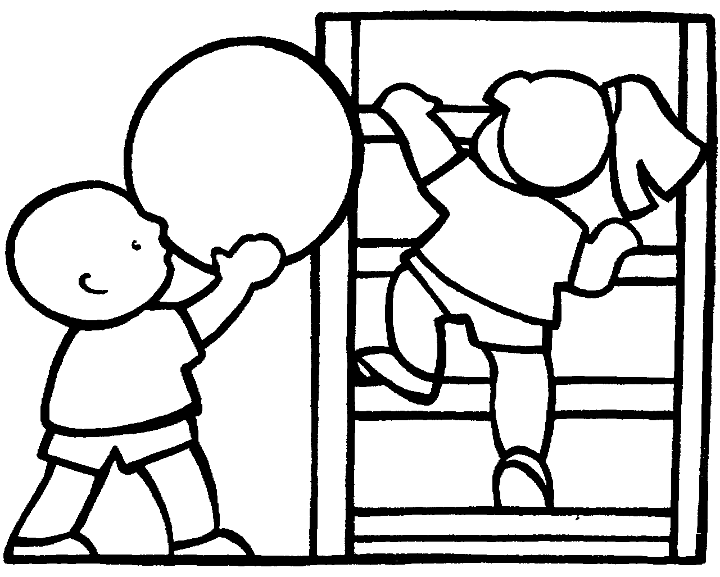**Psychomotricité, éducation physique et natation.**

**Être présent à 8h30, le jour de la psychomotricité. Cette année, le cours aura lieu le JEUDI pour tous les élèves de maternelle. Le bus démarre à 8h40.**

Les enfants viennent en tenue sportive: jogging ou legging et baskets avec Velcros (de préférence)

**Les cours d’Éducation physique (semaine A)** :

P3- P4 : mardi après-midi

P1-P2 : vendredi après-midi

P5-P6 : jeudi après-midi

P5 : 2 périodes supplémentaires (tronc commun) : mercredi matin

**Rappel : Les cours de gymnastique font partie du programme et sont donc obligatoires. Seul un certificat médical permet de dispenser l’enfant du cours.**

**Natation**

Le cours de natation aura lieu le jeudi après la récréation (semaine B) pour tous les élèves de P3 à P6 une semaine sur 2 **(premier cours le 2/09).**

Pour les P1/ P2, le vendredi après- midi **(premier cours le 6/09).**

Le coût de 1,30 € par séance est repris dans la facture mensuelle des services scolaires.

**N’oubliez pas maillot 1 pièce pour les filles, slip de bain (pas de short) pour les garçons, bonnet (OBLIGATOIRE) et essuie, le tout dans un sac.**

**En primaire, les cours de natation font partie du programme et sont donc obligatoires. Seul un certificat médical permet de dispenser l’enfant du cours.**

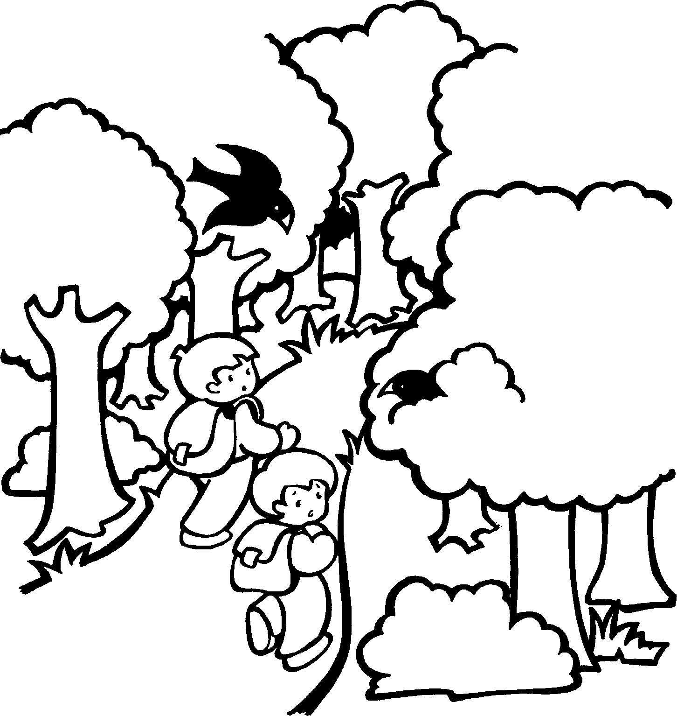**Sorties au bois**

**En maternelle :**

Des sorties seront prévues pendant la semaine.

**Le mercredi**, tous les enfants des classes maternelles iront au bois afin que « les plus jeunes » puissent bénéficier de l’expérience des « plus grands ».

**En primaire, les fréquences au bois seront en fonction des activités en classe.**

**Équipement :**

Les jours du bois, votre enfant arrivera le matin habillé avec des vêtements adaptés, malgré le sur-pantalon fourni pour les classes maternelles.

Par mesure de sécurité, votre enfant portera un pantalon (pas de jupe ou de short), des bottines (pas de sandales) et des manches longues, y compris l’été, pour éviter les écorchures et les piqûres d’insectes.

* **Une paire des bottines restera en permanence à l’école.**

**Gratuité scolaire**

Une des missions prioritaires de l’enseignement est d’assurer à tous les élèves des chances égales d’émancipation sociale. Afin de répondre au mieux, l’ensemble des fournitures scolaires est mis gratuitement à la disposition des élèves ; excepté le cartable, le plumier et les tenues de sport.

Toutes les activités socio-culturelles et sportives sont prises en charge par la Ville.

Sont facturés aux parents, les classes de dépaysement, l’entrée à la piscine, les repas de l’école et l’accueil extrascolaire. Les montants sont annoncés lors de l’inscription d’un nouvel élève et à chaque début d’année via le document « Informations pratiques » remis à toutes les familles.

**Absences**

En cas d’absence pour maladie ou pour toute autre raison, vous devez avertir l’école au **010/ 43.64.50 exclusivement, dès le premier matin de son absence** et en particulier s’il y a un repas à décommander. (Avant 8h40)

**En classes d’accueil, M1, M2 :**

Aucun certificat n’est nécessaire sauf :si l’enfant a contracté une maladie contagieuse, un certificat de guérison sera alors demandé.

Rappelons que si l’école maternelle n’est pas obligatoire, la présence régulière des enfants (au moins 10 matinées successives) pendant le mois de septembre détermine le nombre d’emplois !

**En M3 et dans l’enseignement primaire:**

* **À partir de 5 ans**, l’école est **OBLIGATOIRE**, toute absence ou tout retard de plus d’1/2 heure doit être justifié.
* Pour toute absence, un mot écrit, avec une **justification précise** des parents (cocher le motif sur le document ne suffit pas). Le document peut être téléchargé sur le site de l’école, onglet : infos pratiques.

Vous pouvez aussi envoyer un mail à l’adresse suivante : [direction@ecoledelacroix.olln;be](mailto:direction@ecoledelacroix.olln;be) ou [secretariat@ecoledelacroix.olln.be](mailto:secretariat@ecoledelacroix.olln.be)

* Toute absence non justifiée est une infraction à l’obligation scolaire.
* La Direction peut refuser un motif si l’absence ne répond pas aux critères de la circulaire (voir extrait au dos des formulaires d’absence).
* À partir de 9 demi-jours d’absences non motivées ou non conformes, l’école se doit de prévenir le PMS et envoyer une déclaration à la DGEO (Direction Générale de l’Enseignement Obligatoire) qui en assurera le suivi.

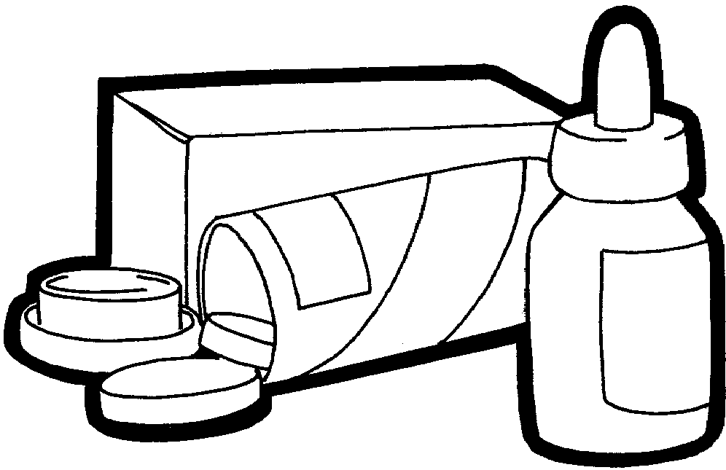 **Les médicaments à l’école (voir ROI)**

Toute maladie contagieuse est signalée sans tarder et un certificat de guérison est obligatoire.

Un(e) enseignant(e) ou une accueillante ne donnera aucun médicament (même homéopathique) à un enfant sauf sur prescription médicale. Les enfants présentant des signes cliniques (toux, maux de gorge, fièvre, …) doivent rester à la maison.

**Tout médicament que l’enfant devrait prendre en cours de journée, doit être remis au titulaire ou à l’accueillante dès le matin avec obligatoirement une prescription médicale.**

Si votre enfant est allergique, signalez-le par écrit sans tarder à son instituteur (trice).

Un enfant ayant des lentes ou des poux doit se faire soigner. Nous ne manquerons pas de vous appeler pour venir reprendre votre enfant si nous constatons que celui-ci a des poux. Un contrôle gratuit peut être effectué au centre de santé à Ottignies (mercredi et vendredi 010/ 41 54 68) ou à Wavre (lundi, mardi ou jeudi 010/ 22 38 95).

**Afin d’éviter une épidémie, nous vous demandons de nous prévenir le plus vite possible si vous découvrez des lentes ou poux sur la tête de votre enfant.**

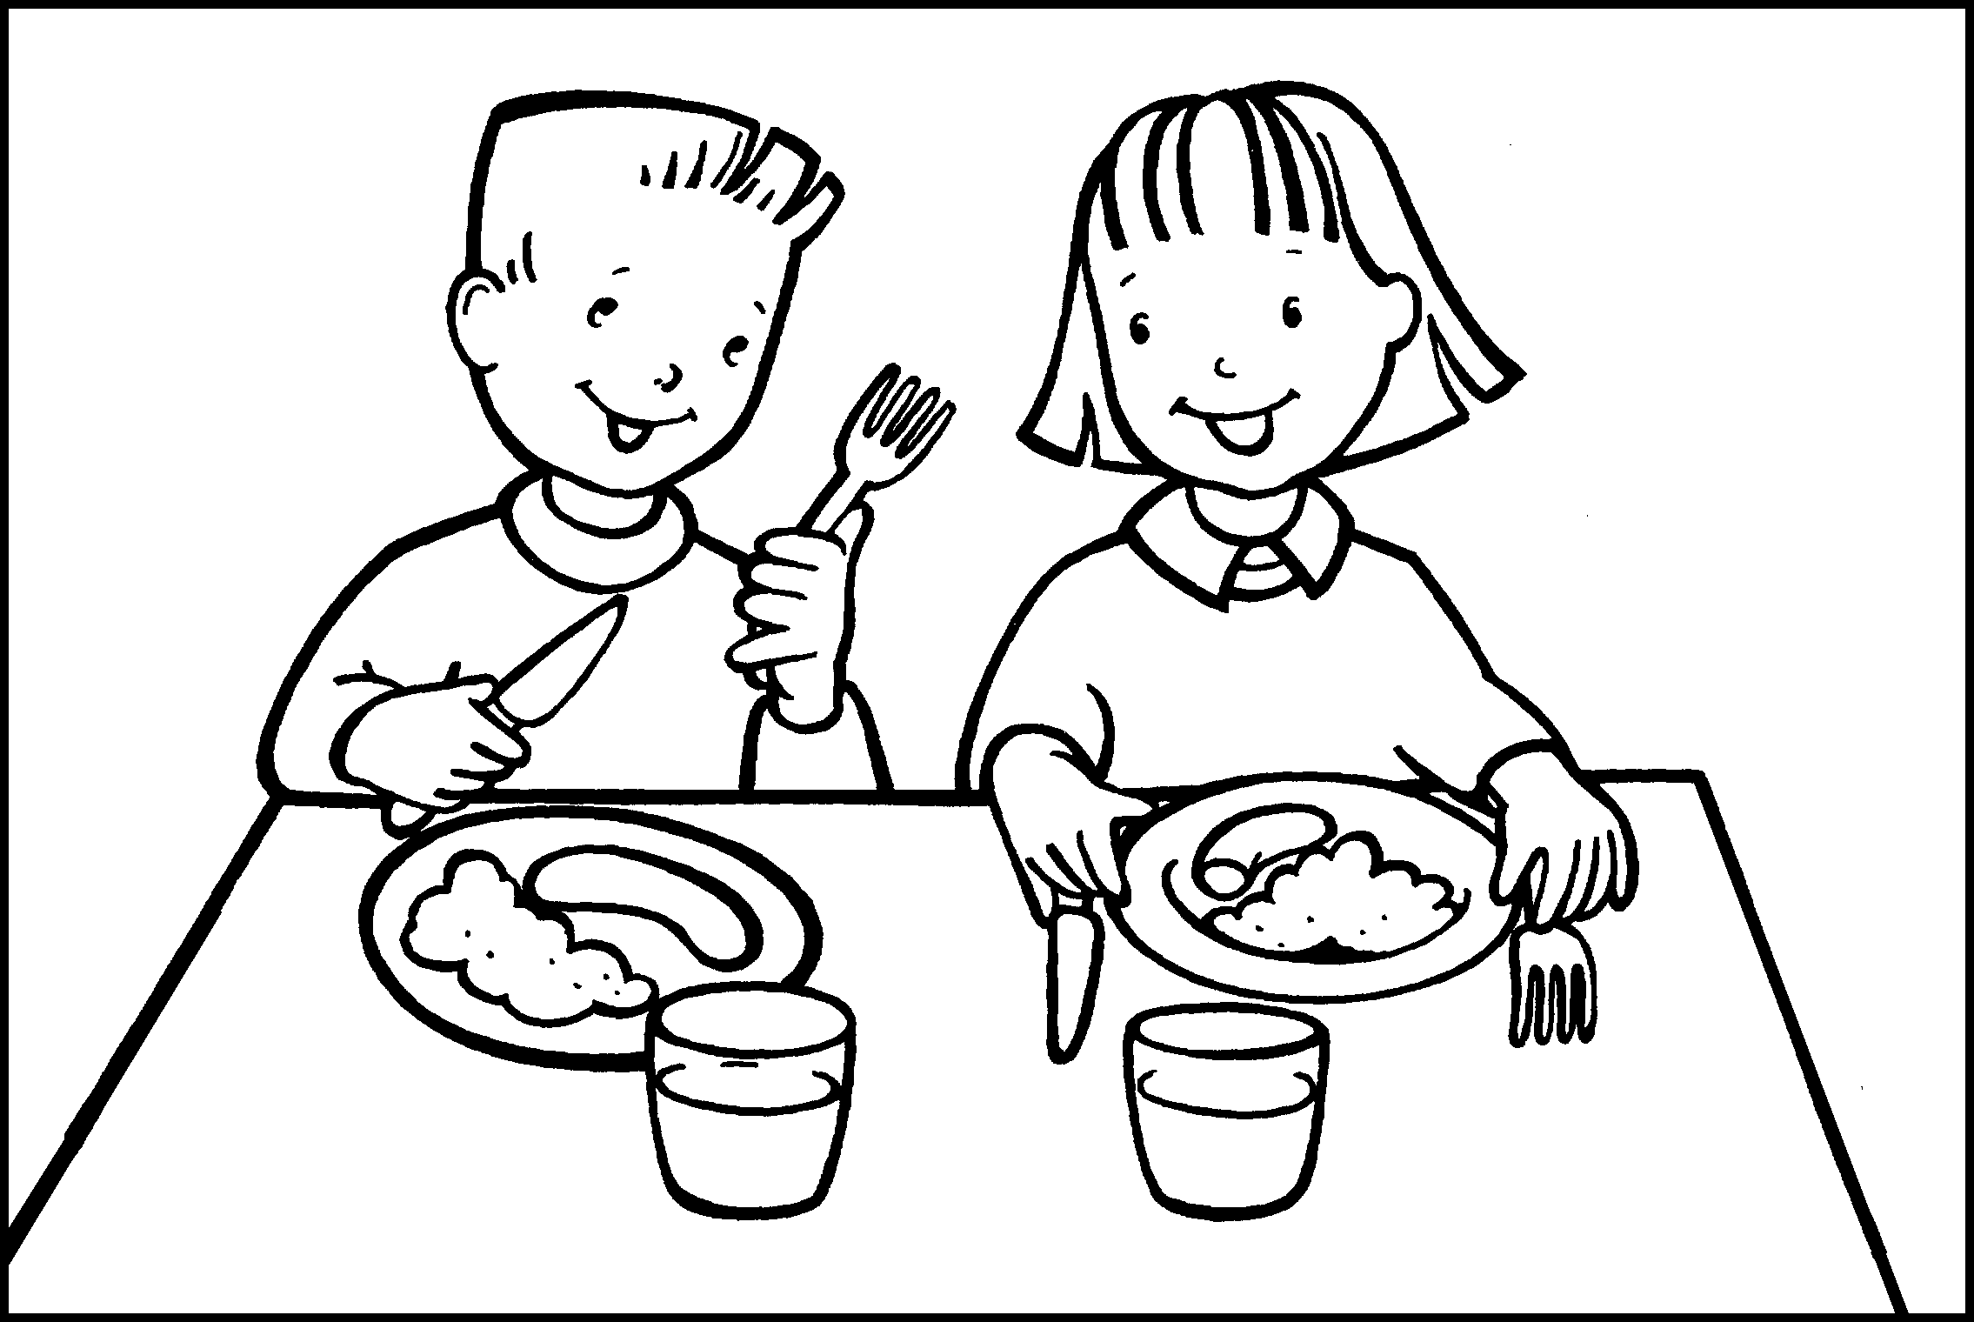**Les repas**

# Les diététiciens du fournisseur de repas (TCO Service d’Ottignies) assurent un équilibre au sein d’une semaine et des produits bio.

Repas chaud maternel 3,15 € (potage et dessert compris)

Petit repas chaud ou froid primaire P1/P2 3,70 € (potage et dessert compris)

Grand repas chaud ou froid primaire de P3 à P6 3,80 € (potage et dessert compris)

Collation potage 0,60 €

**Réservations des potages et repas**

La commande (mensuelle ou annuelle) se fait en ligne, vous trouverez le lien sur notre site internet http://ecoledelacroix.olln.be dans « Infos pratiques/Repas scolaires/Commande de repas en ligne ».

Le formulaire n’est accessible qu’à une période déterminée. Au-delà de cette période, nous ne pourrons prendre en compte les repas.

Le menu du mois est, également, accessible sur le site

Pour rappel :

Si vous avez plusieurs enfants dans l'école, vous devrez encoder un formulaire différent pour chacun de vos enfants.

Si vous obtenez un message d'erreur lors du deuxième encodage, rafraichissez la page internet ou bien quittez le navigateur et ouvrez-le à nouveau.

**Tout changement** imprévisible (absence, maladie, retard…) **devra être impérativement signalé avant 8h40**, sans quoi, nous serons dans l’obligation de vous facturer les consommations réservées.

**Facturation**

Une facture du relevé des consommations (repas, potages, piscines et garderies) vous sera remise le mois suivant. Celle-ci est à régler uniquement sur le compte de la Ville d’Ottignies dans les huit jours après réception.

Afin d’identifier vos versements, il est impératif d’y mentionner la communication

pré-imprimée sur le formulaire de virement. Pour tout problème, n’hésitez pas à contacter la direction ou le service financier de la Ville.

Toutes les activités socio-culturelles sont payées par la Ville via un budget. Néanmoins, les séjours pédagogiques avec nuitées sont à charge des parents. La facture vous est envoyée par la Ville.

|  |  |
| --- | --- |
| Types de dépenses | Montants réclamés |
| Piscine | 1,30 €/ séance |
| Séjour pédagogique avec nuitées P1/P2 | 119 € |
| Séjour pédagogique avec nuitées P3/P4 | 116 € |
| Séjour pédagogique avec nuitées P5/P6 | 120 € |
| Séjour pédagogique avec nuitées M2/M3 | 180 € |

Pour les séjours pédagogiques avec nuitées de l’école primaire, si vous avez payé le séjour l’année dernière, le montant ne vous sera plus réclamé. Il pourrait y avoir un supplément ne dépassant pas 10 €.

**Collations**

**Une collation saine et équilibrée**

En maternelle et en primaire, nous privilégions le potage. Les enfants qui sont inscrits aux repas chauds auront leur potage à 10h00 et n’en n’auront plus à midi. Ce potage est déjà prévu dans les frais du repas. Sachez que le potage de TCO ne contient ni gluten ni viande mais uniquement des légumes frais et des pommes de terre comme liant. Ce potage est préparé le matin même.

 **La collation du mercredi**

**Pour les classes maternelles :**

Chaque enfant apportera un **« fruit ou légume »**.

* **Veillez à ce que la collation soit « pratique». Merci !**

**En primaire :**

* **Le mercredi,** votre enfant apportera un fruit ou légume.

-> Il est au choix mais obligatoire.

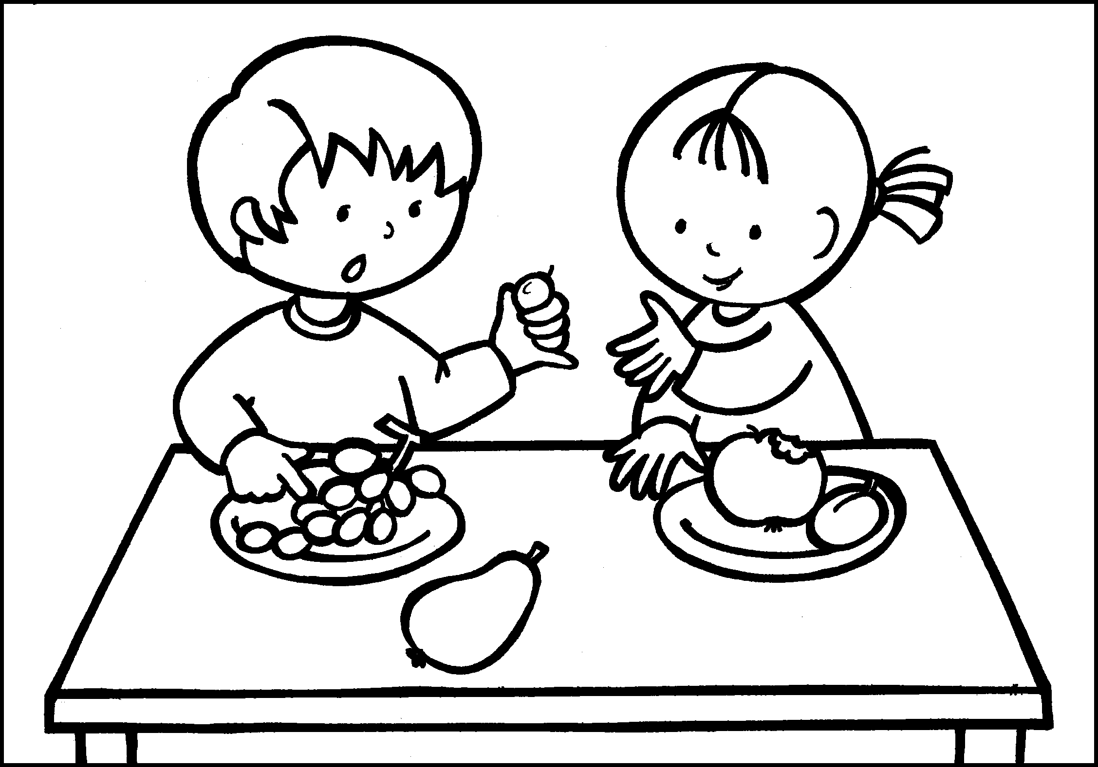**Le gouter**

Nous vous demandons de prévoir une collation telle que tartines, céréales, fruits, légumes, biscuits secs qui sera donnée vers 16h30. Afin d’éviter des désagréments, cette collation sera mise dans une boite prévue à cet effet.

**À l’école, on ne boit que de l’eau !**

En maternelle et en primaire, chaque enfant viendra avec sa gourde qu’il pourra remplir si besoin durant la journée. -> Pas de berlingot, canette, soda

**Comportement des élèves (voir ROI).**

**Disciplines et règles de vie**

En relation avec le travail de la charte qui a été effectué, chaque élève aura à coeur :

* de respecter les règles reconnues de bonne conduite et de savoir-vivre tant en récréation, qu’en classe ou au réfectoire ou en déplacement ;
* d’observer en tout temps une attitude correcte, empreinte de politesse, aussi bien avec les autres élèves qu’à l’égard de tout membre du personnel de l’établissement et de toute personne extérieure ;
* de ne pas avoir recours à la violence, ni celle des coups, ni celle des mots (jeux, gestes déplacés,…). Si toutefois cela était le cas, ce comportement entrainera une sanction ;
* de respecter les consignes et la ponctualité, notamment:
* en étant présent à l’école ;
* en étudiant ses leçons ;
* en rendant les documents signés par les parents ;
* en respectant les décisions prises démocratiquement par les conseils de classe ou d’école ;
* de respecter l’ordre et la propreté des locaux et des abords de l'établissement scolaire, et de se conformer aux règlements spécifiques de tous les endroits fréquentés dans le cadre scolaire ou

parascolaire élaborés par l'école (ex : piscine, bibliothèque …), notamment en gardant les toilettes propres, où chacun se rendra de

préférence pendant les récréations et en veillant à la remise en ordre des locaux en fin de journée ;

* de respecter le matériel. Celui qui abime ou casse sciemment, assume son acte, soit en réparant, soit en remplaçant ou en remboursant l'objet visé. Seuls les objets à caractère scolaire sont autorisés au sein de l'école, sauf dérogation accordée pour un exposé, une élocution, une activité … Exemples d'objets non autorisés : canifs, briquets, allumettes, jeux électroniques… L’usage du téléphone portable est interdit pendant les périodes de cours et d'activités scolaires durant lesquelles il sera éteint.

**Sanctions**

Dans le respect **du Règlement d’Ordre Intérieur mis à votre disposition**, les élèves sont susceptibles de se voir appliquer une sanction disciplinaire notamment pour tout comportement, acte (pression psychologique insupportable, menaces, insultes, injures, blessures, harcèlement…), commis non seulement dans l’enceinte de l’école mais aussi hors de l’école tant envers ses condisciples que l’équipe éducative.

Toute sanction disciplinaire est proportionnée à la gravité des faits.

Les mesures d’ordre sont des mesures d’une gravité limitée qui, si elles ne se répètent pas, ne mettent pas directement en danger la réussite scolaire de l’élève. Elles sont prises par le personnel éducatif ou par la Direction :

1. l’explication et la responsabilisation, en particulier ou collectivement,

2. l’avertissement, la réprimande, en particulier ou collectivement,

3. le travail d’intérêt scolaire ou social,

4. l’éloignement temporaire du groupe classe,

5. la retenue surveillée,

6. le renvoi temporaire,

7. l’exclusion définitive (prononcée selon la procédure légale - voir point suivant).

Cette liste est non limitative. Les mesures d’ordre peuvent être adaptées aux circonstances et aux élèves ; à partir de la mesure 3, elles font l’objet d’une inscription au journal de classe. Les mesures 4, 5 et 6 ne peuvent être prises qu’avec l’aval de la Direction

**L’Association de parents**

L’association des parents est très active et participe à la vie de l’école.

Elle est un lieu où les parents se retrouvent pour échanger, partager, discuter dans un esprit constructif en vue d’améliorer la qualité de vie de tous à l’école. Les membres de notre AP organisent différents événements et nous soutiennent lors de notre fête d’école. Ils sont présents également lors de notre réunion de rentrée ainsi qu’aux conseils de participation. Pour toute question à soulever, débat à lancer, appréciation à formuler, n’hésitez pas à entrer en contact avec les représentants des parents ou par mail [ap.ecoles.lacroix@gmail.com](mailto:ap.ecoles.lacroix@gmail.com).

L’AG est programmée le mardi 24 septembre à 20h00

Soyez les bienvenus !

**Tout changement…**

Tout changement d’adresse ou de téléphone doit être signalé à la direction ou au titulaire de votre enfant. Il est primordial que l’on puisse vous joindre en cas de maladie ou accident.

 **Objets trouvés**

Il est indispensable que tous les vêtements et tout le matériel scolaire soient marqués au nom de l’enfant. Tout ce que nous trouvons est rassemblé dans des bacs soit dans le couloir primaire ou dans le local de la garderie maternelle. Chaque mois, le contenu est trié par une classe et tous les vêtements marqués d’un nom sont rendus à leur propriétaire. Le vendredi qui suit un congé, tous les vêtements sont exposés après 15h15, pendant la garderie, pour que vous puissiez récupérer ce qui vous appartient. En fin de trimestre, ce qui n’est pas repris est transmis à un autre organisme qui s’occupe du ramassage et de la redistribution des vêtements.

Venez régulièrement voir notre stock !

**Calendrier scolaire 2024-2025**

|  |  |  |  |  |  |  |  |  |  |  |  |  |  |  |  |  |  |  |  |  |  |  |
| --- | --- | --- | --- | --- | --- | --- | --- | --- | --- | --- | --- | --- | --- | --- | --- | --- | --- | --- | --- | --- | --- | --- |
| |  |  | | --- | --- | | Rentrée scolaire | Lundi 26 aout 2024 | | Fête de la FWB | Vendredi 27 septembre | | Congé d'automne | Du lundi 21 octobre au vendredi 1er novembre | | Armistice | Lundi 11 novembre | | Vacances d'hiver | Du lundi 23 décembre au vendredi 3 janvier 2025 | | Congé de détente | Du lundi 24 février au vendredi 7 mars | | Lundi de Pâques | Lundi 21 avril | | Vacances de printemps | Du lundi 28 avril au vendredi 9 mai | | Ascension | Jeudi 29 mai | | Lundi de Pentecôte | Lundi 9 juin | | Début des vacances d’été | Samedi 5juillet | |

**Quelques activités et dates à retenir…**

* Marché aux bottines, vendredi 30 aout
* Classes vertes du 2 au 6 septembre pour les P3-4 ; du 16 au 20 septembre pour les P1-2-5-6
* Assemblée Générale de l’AP, mardi 24 septembre à 20h00
* Balade organisée par l’AP, dimanche 6 octobre
* Après-midi « jeux de société » organisée par l’AP, dimanche 24 novembre
* Visite de Saint Nicolas, jeudi 5 décembre
* Fête de Noël, mardi 17 décembre
* Conférence pédagogique : 5 et 6 février (d’autres dates à venir)
* Souper de l’AP, samedi 15 février
* Marché aux fleurs organisé par l’AP, jeudi 15 mai
* Fête scolaire, samedi 24 mai
* Clap « Vélo », mardi 3 juin
* Classes de mer du 10 au 13 juin pour les M2-3
* Classes d’eau de la 2e à la 6e primaire, les élèves se rendent 2 journées par an à la station d’épuration de Wavre
* Matinée « Moulin »
* Sorties et activités d’un jour, à définir tout au long de l’année
* Journée sportive pour chaque classe primaire ainsi que la classe de M3 en fin d’année

**Contacts**

**École communale de La Croix**

**Laetitia Malisoux,** Directrice

🕾 010 43 64 51

🖁0471 63 12 08

Courriel : direction@ecoledelacroix.olln.be

**Anne-Lise Quiquempoix,** Secrétaire

🕾 010 43 64 50

Courriel : secretariat@ecoledelacroix.olln.be

Centre P.M.S de Wavre. : 010 23.32.00

Échevin & service Enseignement :

**Annie Galban-Leclef**, Échevine de l’Enseignement

🕾 010 43 61 95 (secrétariat)

**Marcel Buelens,** Conseiller pédagogique

🕾 010 43 61 91